Инструкция по эксплуатации
Внимание! Тренажер устанавливать на горизонтальную поверхность
Упражнение выполнять только под руководством инструктора

Правила хранения, ЭКСПЛУАТАЦИИ и транспортировки
Тренажер «Атлетик-жим» должен храниться в сухом отапливаемом помещении. Изделие должно транспортироваться грузовым транспортом с соблюдением правил для конкретного вида транспорта. После каждой тренировки необходимо протереть все поверхности сухой салфеткой. Смазывать подшипники не менее 1 раза в год.

Гарантийные обязательства
Изготовитель гарантирует соответствие изделия требованиям технических условий при соблюдении потребительских условий эксплуатации и хранения.
Гарантийный срок эксплуатации – 12 месяцев со дня получения изделия потребителем. Гарантийный срок узлов с применением винилискожы и поролона – 6 месяцев. Гарантийный ремонт производится только при наличии паспорта.

Сведения о рекламациях
В случае обнаружения дефектов и неисправностей изделия Потребитель имеет право предъявить рекламацию в течение 30 дней с момента получения изделия, изготовитель обязуется удовлетворить требования по рекламации в течение 30 дней с момента её получения.

Свидетельство о продаже
Дата _________ Подпись продавца_______________

Дата _________ Подпись покупателя________________

ООО «Пумори – Спорт»

Атлетик-жим
ПС8.000.000 ПС

Паспорт – описание

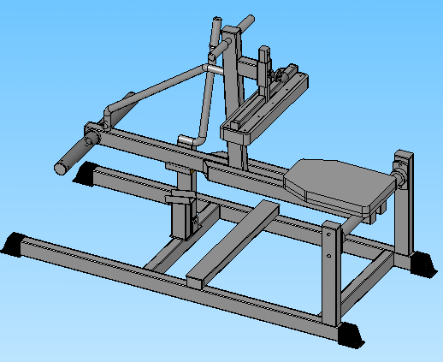

Россия, 620142, г. Екатеринбург, ул. Монтёрская, 3
Тел.: (343) 287-93-70; 287-93-80
E-mail:psp@pumori.ru
www.pumorisport.ru
Техническое описание

Техническое описание предназначено для ознакомления с конструкцией тренажера «Атлетик-жим». Оно содержит данные об устройстве изделия, необходимые для обеспечения его правильной эксплуатации.

НАЗНАЧЕНИЕ
Тренажер «Атлетик-жим» предназначен для развития ног. Рекомендуется для использования в спортзалах и фитнесс-клубах.

Технические данные
Габаритные размеры:
Длина, не более, мм………….…………............ 1500
Ширина, не более, мм ……….…………............ 650
Высота, не более, мм ……………………........... 1000
Вес, не более, кг................................................... 65

Устройство изделия
Тренажер представляет собой сборную конструкцию, состоящую из основания (1), узла сиденья(2), упора коленей (3), узла для фиксации (4). Несущие детали тренажера изготавливаются из профильных труб 60х40х3мм, 30х30х2 мм, ф48х3,5мм и ф26,8х2,8мм. Для подушки сиденья используется поролон ППУВВ толщиной 30 мм. Используется полимерно-порошковое покрытие.
Комплектация
1. Основание - 1
2. Узел сиденья - 1
3. Упор коленей - 1
4. Узел для фиксации - 1
5. Втулка грузовая - 2
6. Шайба - 2
КРЕПЁЖ
Болт М12х70 - 4
Болт М12х85 - 1
Шайба М12 - 6
Гайка М12 - 5
Пластмассовые заглушки на все трубы и колпачки на все метизы.
Комплектация тренажера дисками-разновесами согласовывается с заказчиком и производится за отдельную плату.
Изготовитель оставляет за собой право на изменение конструкции, не ухудшающие эксплуатационные характеристики изделия.

2

1
3
5
6
4

СВИДЕТЕЛЬСТВО О ПРИЕМКЕ

Код изделия: ПС 8
соответствует техническим условиям конструкторской документации и признано годным для эксплуатации.

Приемку произвел ________________Дата выпуска 20.08.2021г.
^{(роспись)}
Приемку произвел ________________Дата выпуска _________
^{(роспись кладовщика ПС)}

